# Diagram klas

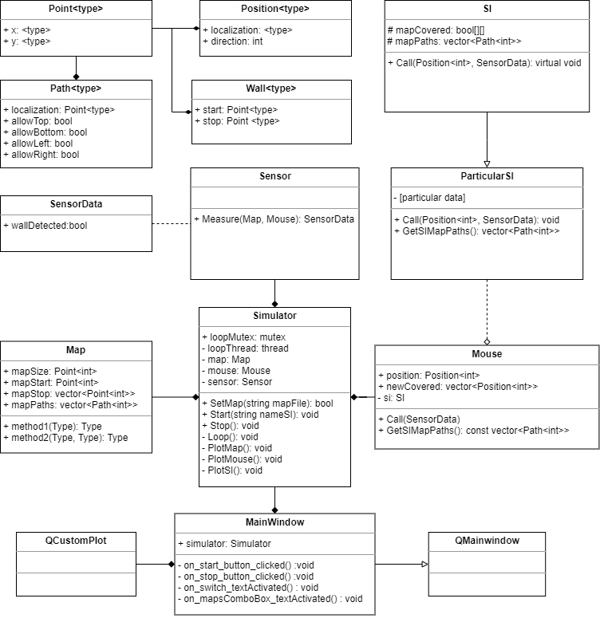

# Opis klas

## MainWindow

Jest oknem głównym aplikacji, zawiera i obsługuje interfejs użytkownika. Za pomocą zdefiniowanych funkcji inicjuje oraz kontroluje symulacje.

## Simulation

Rozpoczyna i wykonuje symulacje MicroMouse, zawiera elementy takie jak: mysz(Mouse), labirynt(Map) i czujnik(Sensor).

## Map

Tworzy dane labiryntu/mapy na podstawie pliku tekstowego (przykład w załączniku). Stanowi informacje dla symulatora jak narysować mapę, gdzie umieścić mysz, jak może się poruszać oraz dokąd musi się dostać aby zakończyć zadanie.

## Mouse

Reprezentuje obiekt symulowany czyli mysz zamkniętą w labiryncie. Znajduje się w określonej pozycji. Na wezwanie, ma użyć swojego „mózgu” SI aby wykonać akcje.

## SI

Klasa bazowa dla algorytmów pokonywania labiryntów.

## ParticularSI

Konkretny algorytm SI do pokonywania labiryntów. Jego zasoby i funkcje są zależne od konkretnego algorytmu. Na podstawie pozycji i danych z sensora ma podjąć decyzje o wykonywanej akcji.

## Sensor

Jest urządzeniem wykrywającym czy z przodu myszy znajduje się ściana.

## SensorData

Dane z sensora

## Point

Szablon struktury punktu w przestrzeni 2D. Docelowo używane będą 2 typy:

* int – dla SI
* double – dla wizualizacji

## Path

Ścieżka którą mysz może się poruszać. Pojedynczy punkt/pole w przestrzeni 2D

## Position

Opisuje lokalizacje oraz kierunek myszy

## Wall

Ściana labiryntu, stanowi kierunek na ścieżce przez które mysz nie może przejść.